МБДОУ детский сад №17 «Ромашка»

г.Ессентуки

«В гостях у сказки»

Проект по театрализованной деятельности в первой младшей группе

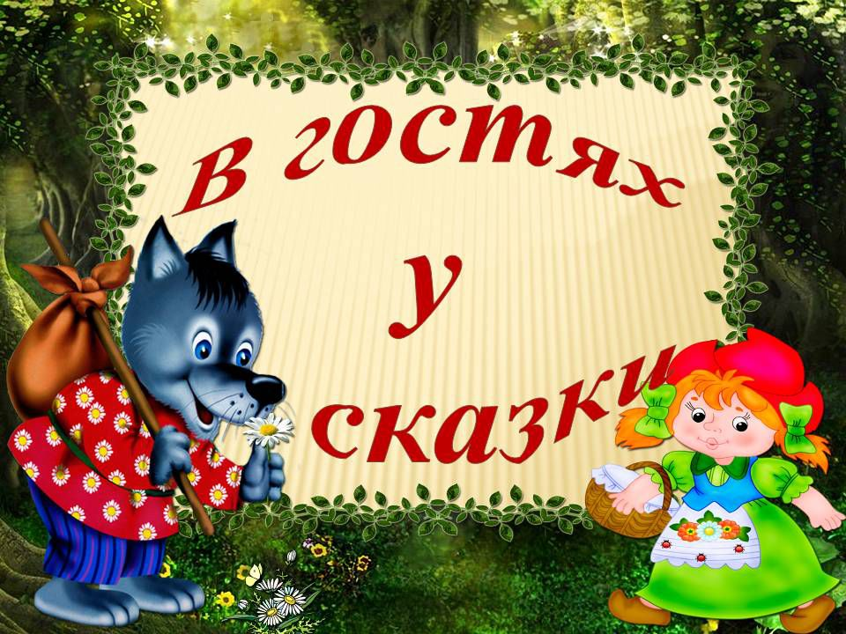

Воспитатель:

Дмитриева В.А.

2016-2017 г.г

Тема **проекта**: *«****Сказка в гости к нам пришла****»*;

Вид **проекта**: средней продолжительности, ролево - игровой, творческий;

Форма работы: **групповая**, фронтальная.

Актуальность **проекта**:

Полноценное образование ребенка **младшего** дошкольного возраста возможно лишь при условии психологического комфорта ребенка в процессе общения со сверстниками, взрослыми в детском саду и семье.

Поступление ребенка в детский сад вызывает у него стрессовое состояние. Адаптация проходит сложно, с массой негативных изменений в детском организме, что проявляется в поведении ребенка.

В период поступления ребенка в детский сад адаптационный период наступает не только у него, но и у родителей.

Ситуация затяжной адаптации детей и родителей к условиям ДОУ не способствует полноценному развитию детей. Поэтому имеется необходимость в облегчении адаптационного периода. Сделать это можно добиваясь эмоционального комфорта детей и вовлекая родителей в образовательный процесс через совместную **театрализованную деятельность с детьми**. Поэтому, становится особо актуальным создание условий для **театрализованной деятельности** на территории детского сада.

Одним из самых эффективных средств развития и воспитания ребенка в **младшем**дошкольном возрасте является **театр и театрализованные игры**. Игра - ведущий вид **деятельности** детей дошкольного возраста, а **театр** - один из самых демократичных и доступных видов искусства, который позволяет решать многие актуальные проблемы педагогики и психологии, связанные с художественным и нравственным воспитанием, развитием коммуникативных качеств личности, развитием воображения, фантазии, инициативности и т. д.

**Театрализованная деятельность** является источником развития чувств, глубоких переживаний ребенка, приобщает его к духовным ценностям. Они развивают эмоциональную сферу ребенка, заставляют его сочувствовать персонажам, кроме того позволяют формировать опыт социальных навыков поведения благодаря тому, что каждое литературное произведение или **сказка** для детей дошкольного возраста всегда имеют нравственную направленность.

В процессе **театрализованной** игры активизируется словарь ребенка, совершенствуется звуковая культура его речи, ее интонационный строй, что очень важно в этом возрасте. Исполняемая роль, произносимые реплики ставят малыша перед необходимостью ясно, четко, понятно изъясняться. У него улучшается диалогическая речь, ее грамматический строй.

Цель **проекта**: создать условия для благоприятной адаптации детей в ДОУ и реализации задач основной общеобразовательной программы дошкольного образования через **театрализованную деятельность**.

Задачи **проекта**:

1. Создать условия для психологической адаптации детей и их родителей к условиям ДОУ;

2. Приобщать к **сказкам** посредством различных видов **театра**;

3. Расширить взаимодействие с родителями воспитанников, путем создания творческой мастерской;

4. Привлекать детей к совместной **театрализованной деятельности**;

5. Формировать представление о различных видах **театра**;

6. Развивать речь, воображение и мышление;

Ресурсное обеспечение:

•кукольный **театр**: *«Колобок»*, *«Репка»*, *«Курочка Ряба»*, *«Теремок»*;

•настольные **театры**: *«Колобок»*, *«Вол и семеро козлят»*;

•**театр на магнитах**: *«Репка»*, *«Курочка Ряба»*;

•пальчиковый **театр**: *«Курочка Ряба»*;

•плоскостной **театр**: *«Теремок»*, *«Колобок»*

•костюмы к **сказке**: *«Репка»*, *«Теремок»*, *«Заяц, лиса и петух»*;

•сюжетные картинки, иллюстрации к **сказкам**;

•дидактические игры: *«Мои любимые****сказки****»*, раскраски по мотивам **сказок***«Теремок»*, *«Колобок»*, *«Репка»*,»Курочка Ряба»;

Участники **проекта**:

•воспитатели;

•дети в возрасте 2 – 3 года;

•родители воспитанников;

Ожидаемый результат:

•благоприятная адаптация детей к ДОУ;

•создание положительной эмоциональной среды общения между детьми, родителями и воспитателями;

•формирование умений передавать характер персонажей **сказок** выразительностью речи, мимикой, жестами;

•пополнение **театрального уголка**.

Предварительная работа:

подбор и изучение педагогической литературы; чтение русских народных **сказок***«Репка»*, *«Теремок»*, *«Колобок»*, *«Курочка Ряба»*, стихотворений, потешек, загадок о героях **сказок**;

прослушивание звукозаписей детских **сказок –***«Волк и семеро козлят»*, *«Колобок»*, *«Репка»*, *«Теремок»*, *«Курочка Ряба»*, *«Заяц, лиса и петух»*;

посещение кукольных представлений в ДОУ;

рассматривание игрушек и иллюстраций к **сказкам**;

комплекс утренней гимнастики – *«Курочка и цыплята»*, *«На лесной полянке»*;

Этапы реализации **проекта**.

1. Подготовительный;

2. Основной;

3. Заключительный;

Подготовительный этап:

1. Наглядная информация для родителей: «**Театр** как средство развития и воспитания детей **младшего** дошкольного возраста»;

2. Определение целей и задач;

3. Разработка **проекта**: *«По****сказочным тропинкам****»*;

4. Индивидуальные беседы, консультации с родителями по выявлению их заинтересованности в пополнении **театрального уголка**, их способностей в той или иной области рукоделия и возможностей.

Основной этап:

1)Распределение заданий между родителями (сшить костюмы, связать маски, пополнить уголок различными **театрами**: настольный, пальчиковый, кукольный);

2)Организация утреннего приема детей: ряжение в костюмы различных персонажей **сказок**; встреча детей с героями **сказок***(использование кукольного****театра****)*;

3)Знакомство со **сказками**:

**Сказка***«Теремок»*:

- **рассказывание сказки***«Теремок»* с показом кукольного **театра**;

- **рассказывание сказки** вместе с детьми с использованием настольного **театра**;

- конструирование домиков для животных теремка;

- ряжение в костюмы и драматизация **сказки***«Теремок»*;

- имитационные движения героев **сказки и их голосов**;

- дидактические игры: *«Угадай, о ком говорю»*, *«Кто-кто в теремочке живет?»*;

- подвижные игры: *«Зайка серенький сидит»*, *«У медведя во бору»*;

**Сказка***«Репка»*:

- **рассказывание сказки***«Репка»* с показом кукольного **театра**;

- **рассказывание сказки***«Репка»* вместе с детьми с показом **театра на магнитах**;

- лепка *«Репка»*;

- имитационные упражнения;

- использование раскрасок к **сказке***«Репка»*;

**Сказка***«Курочка Ряба»*:

- **рассказывание сказки***«Курочка Ряба»* с показом **театра на магнитах**;

- **рассказывание русской народной сказки***«Курочка Ряба»* с показом пальчикового **театра**;

- пение детских песенок *«Петушок, петушок…»*;

- дидактические игры: *«Мои любимые****сказки****»*;

- подвижные игра *«Курочка и цыплята»*;

**Сказка***«Колобок»*:

- **рассказывание русской народной сказки***«Колобок»* с показом настольного **театра**;

- лепка, рисование *«Колобок»*;

- ряжение в костюмы и драматизация **сказки***«Колобок»*;

- упражнение *«Изобрази героя»*;

- подвижные игра: *«Лиска – лиса»*;

- использование раскрасок к **сказке***«Колобок»*;

**Сказка***«Заюшкина избушка»*:

- **рассказывание сказки***«Заюшкина избушка»* с показом кукольного **театра**;

- конструирование домиков для животных лисы и зайчика;

- ряжение в костюмы и драматизация **сказки***«Заюшкина избушка»*;

- имитационные движения героев **сказки и их голосов**;

- подвижные игры: *«Зайка серенький сидит»*, *«У медведя во бору»*;

Взаимодействие с родителями: пополнение **театрального уголка**; папка – передвижка «**Театр** как средство развития и воспитания детей **младшего** дошкольного возраста»; консультации по вопросам организация домашних кукольных представлений.

Заключительный этап:

1. Выставка работ родителей: *«Мастерская****сказки****»*;

2. Показ родителям **сказки***«Теремок»*;

3. Презентация **проекта** на методическом объединении в ДОУ;

Итоги **проекта**:

1. Дети адаптируются к условиям ДОУ;

2. У родителей появился интерес к **театру и совместной театрализованной деятельности**;

3. Пополнение **театрального уголка**;

4. В самостоятельной **деятельности** дети импровизируют с персонажами пальчикового, настольного **театра и театра на магнитах**;

5. У детей сформировано представление о различных видах **театра**.